Naam: Divya Bhulai  
Klas: 4v2  
Vak: Informatica Coderclass  
Docent: Monique Dewanchand

Technisch Ontwerp

# Architectuur van de applicatie:

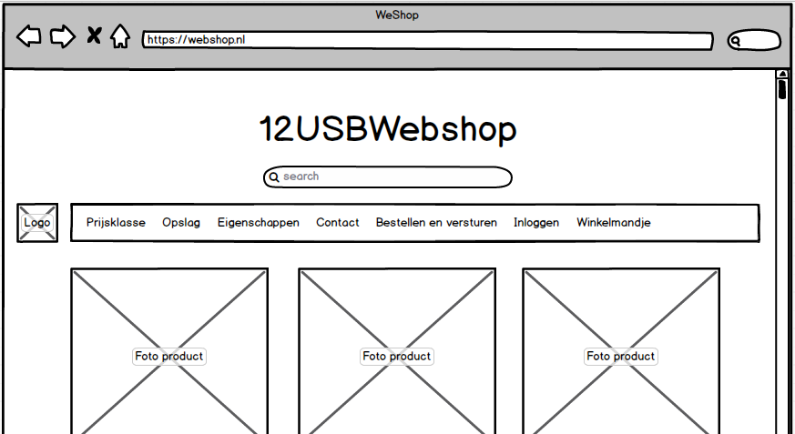  
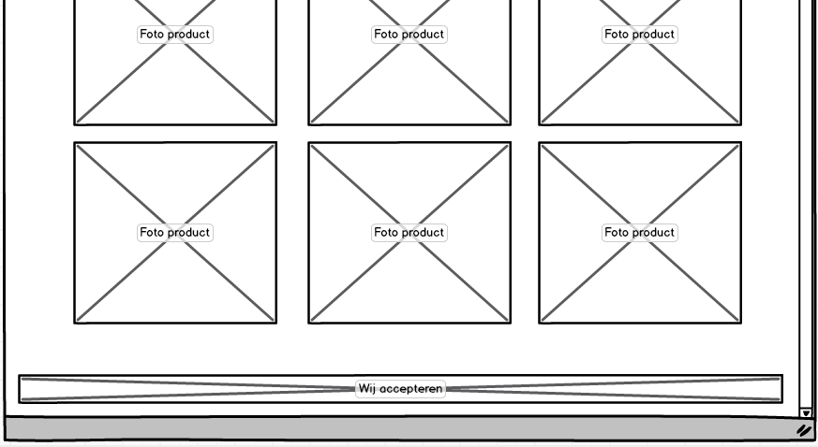

Figuur 1: Wireframe webshop

De designkeuze voor de website is zo gekozen dat het klantvriendelijk is (zie Figuur 1: Wireframe webshop). De website is klantvriendelijk, omdat de klant op een overzichtelijke manier naar zijn producten kan zoeken.

Voor de website wordt PyCharm en Atom gebruikt als ontwikkelomgeving. De webserver maakt gebruik van de Python Flask server en draait lokaal. Er zal gebruik gemaakt worden van een MySQL database. Hiervoor zal phpMyAdmin als interface gebruikt worden om de database te benaderen. Als programmeertaal wordt er gebruik gemaakt van Python. Voor de website wordt verder gebruik gemaakt van HTML, CSS en Javascript. Er wordt gebruik gemaakt van de frameworks AJAX en Bootstrap om de website dynamisch en responsive te maken.

# Database modellen

Er wordt gebruik gemaakt van een MySQL database. Er zullen drie tabellen gebruikt worden om de klantgegevens, bestellingen en de producten op te slaan. Het inloggen met alle inloggegevens worden ook in de database opgeslagen (zie Figuur 2: Database structuur).

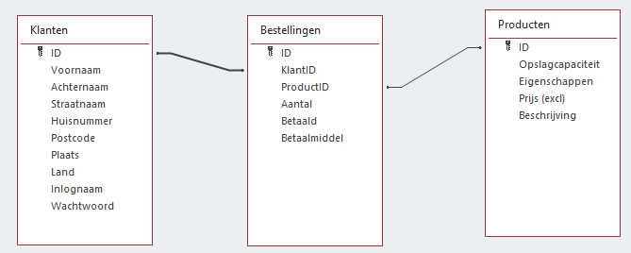

Figuur 2: Database structuur

Figuur 3: Database model

# Externe koppelingen

We maken gebruik van een API die vanuit de back-end wordt bestuurd en op het front-end wordt geprint. Het wordt een API die weerdata op de website weergeeft.